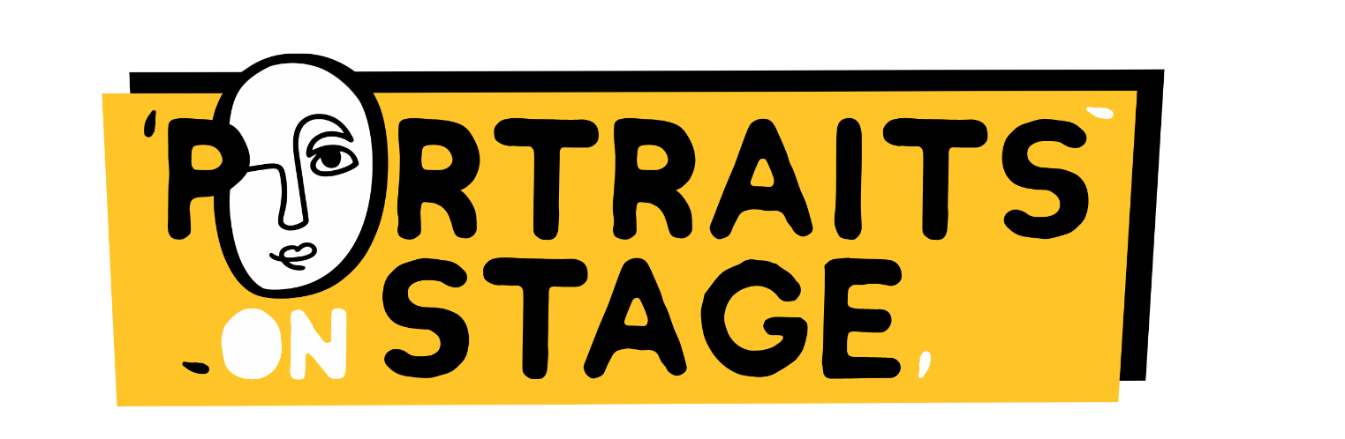
PORTRAITS ON STAGE 2021 - ARTE IN CAMMINO
Festival Multidisciplinare tra arte pittorica e spettacolo dal vivo
25-27 giugno 2021 | Gerano (RM) - Marano Equo (RM) - Licenza (RM)

Continua il viaggio di Portraits on stage - Arte in Cammino attraverso la Valle dell’Aniene nella città metropolitana di Roma, con tanti eventi di teatro, musica e danza che animeranno il festival fino al 30 luglio.
Il 25 e il 26 giugno si inaugura Il Sentiero dei Piccoli, una rassegna di spettacoli adatti anche a famiglie e bambini/e. Il 25 giugno a Gerano (RM), alle ore 18.00, la compagnia Opera Prima presenta in Piazza Sebastiano Conca Il colore oltre lo strappo, progetto dedicato ai più piccini ispirato alle opere di Hervé Tullet. Un percorso fatto di colori, materiali e prospettive, di giochi di profondità, di movimenti di linee che si arrotolano e si spezzano, di strappi nei fogli “sospesi” per vedere oltre quello strappo cosa appare. La rassegna continua il 26 giugno, alle ore 18:00 a Marano Equo (RM), con la Compagnia Stalker Teatro che porta in Piazza del Municipio la performance/installazione interattiva Prospero, opera dal forte impatto visivo e musicale che si rivolge a un pubblico eterogeneo, curioso e attento alle novità. Un spettacolo immersivo e coinvolgente, un ponte tra arti visive e performance art, un campo di giochi magico dove gli spettatori di tutte le età interagiscono con vere e proprie creazioni estemporanee di sculture mobili, accompagnati dalle suggestioni della musica eseguita dal vivo.

Il 27 giugno un appuntamento imperdibile di teatro-danza con TWAIN Centro Produzione Danza & Anonima Teatri che portano in scena, presso la Villa di Orazio di Licenza (RM), lo spettacolo Memorie di un ciabattino, liberamente ispirato al Giulio Cesare di W. Shakespeare, che ripercorre le ultime fasi della vita di Caio Giulio Cesare, visti dalla prospettiva di Giulio, servo di Marco Giunio Bruto, giovane ciabattino che sogna di essere un uomo libero.Partendo dallo studio di statue e busti di epoca romana, l'interprete attraversa queste figure, per rivivere i contrappunti fisici ed emotivi dei personaggi.

Il Festival è organizzato da Settimo Cielo, in collaborazione con il Teatro La Fenice di Arsoli. Con il contributo di Regione Lazio, con il sostegno della Comunità Montana dell’Aniene e dei comuni di Licenza, Anticoli Corrado, Marano Equo, Gerano e Subiaco.

Per info e prenotazioni chiamare il 392 0433339 o scrivere a prenotazioni@settimocielo.net.
Per acquistare il biglietto online www.ticketgate.it/festival/portraits-on-stage-2021. Ulteriori informazioni sul sito www.settimocielo.net
PROGRAMMA
Arte in cammino 25 - 27 GIUGNO

25 GIUGNO ore 18.00 GERANO - Piazza Sebastiano Conca
IL COLORE OLTRE LO STRAPPO
produzione Opera Prima
di e con Agnese Chiara D’Apuzzo e Zahira Silvestri
scene Cesira Tipaldi, Andrea Grassi
Luci Andrea Grassi
durata 50 minuti

26 GIUGNO ore 18.00 MARANO EQUO - Piazza del Municipio
PROSPERO
Produzione Stalker Teatro
Progetto e regia di Gabriele Boccacini
Con: Sara Ghirlanda, Dario Prazzoli, Stefano Bosco, Erika di Crescenzo
Musiche originali eseguite dal vivo di Riccardo Ruggeri
Con il sostegno: Mibact, Regione Piemonte, Città di Torino, 23 Milhas
in collaborazione con: Dip. Edu. del Castello di Rivoli - Museo d’Arte Contemporanea
Residenza artistica: Ilustração à Vista Festival (Ílhavo- Porto PT).
Prima internazionale: Greenwich + Docklands International Festival (London UK).
Award: Selected for the International Preview GDIF - Platforms 2019 (London UK).
durata 45 min

27 GIUGNO ore 18.00 LICENZA - Villa di Orazio
MEMORIE DI UN CIABATTINO
Produzione Twain Centro di Produzione Danza & Anonima Teatri
di Yoris Petrillo e Aleksandros Memetaj
con Beatrice Fedi
con il sostegno di MIC - Ministero della Cultura e Regione Lazio
durata 30 min

PORTRAITS ON STAGE
prenotazioni@settimocielo.net | www.settimocielo.net
392 0433339
facebook.com/PortraitsOnStage
instagram.com/settimocieloteatro

Ufficio Stampa e Comunicazione
Edoardo Borzi | Theatron 2.0
stampa.theatron@gmail.com | 331 2344833

